BAB II – (UML – Use Case)

Use Case Diagram
- Definisi Aktor dan Deskripsinya
No. | Aktor | Deskripsi Peran
1. | Pasien | Pengguna utama sistem yang melakukan registrasi, memilih layanan, berkonsultasi, memesan obat, dan melakukan pembayaran digital.
2. | Dokter | Memberikan layanan konsultasi medis kepada pasien, memberikan diagnosa, dan membuat e-resep berdasarkan hasil konsultasi.
3. | Admin Puskesmas | Mengelola data pengguna, laporan sistem, serta membantu memverifikasi dan mengatur operasional sistem harian.
4. | Apoteker | Menerima dan memproses e-resep dari dokter, menyediakan obat yang dipesan pasien, dan memperbarui status pengambilan/pengiriman obat.
5. | Sistem Pembayaran Digital (eksternal) | Menyediakan fasilitas pembayaran non-tunai melalui QRIS, e-wallet, atau transfer bank. Berinteraksi dengan sistem untuk validasi transaksi.
6. | Sistem Verifikasi BPJS (eksternal) | Sistem pihak ketiga yang digunakan untuk mengecek validitas nomor BPJS pasien saat registrasi dan penggunaan layanan.

- Use Case dan Deskripsinya
Berikut tabel lengkap daftar use case (fitur) dari sistem MYPuskesmas beserta penjelasan singkat masing-masing:
No. | Use Case | Deskripsi
1 | Registrasi / Login | Proses pasien untuk masuk ke aplikasi dengan akun yang sudah ada atau membuat akun baru.
2 | Verifikasi Data BPJS | Sistem memverifikasi validitas data pasien (NIK dan nomor BPJS) dengan sistem BPJS pusat.
3 | Booking Konsultasi | Pasien memilih dokter dan menjadwalkan konsultasi berdasarkan waktu yang tersedia.
4 | Konsultasi Online | Pasien berinteraksi langsung dengan dokter melalui fitur chat untuk mendapatkan diagnosa awal.
5 | Penerbitan e-Resep | Dokter memberikan resep elektronik kepada pasien setelah sesi konsultasi selesai.
6 | Pemesanan Obat | Pasien memesan obat yang diresepkan melalui sistem dan memilih metode pengambilan atau pengantaran.
7 | Pembayaran Digital | Pasien melakukan pembayaran layanan dan obat melalui metode digital seperti QRIS atau e-wallet.
8 | Akses Riwayat Medis | Pasien dan dokter dapat melihat seluruh catatan riwayat konsultasi, resep, dan pengobatan sebelumnya.
9 | Manajemen Laporan | Admin melihat dan mencetak laporan bulanan yang berisi data penggunaan sistem dan layanan.

- Use Case Diagram
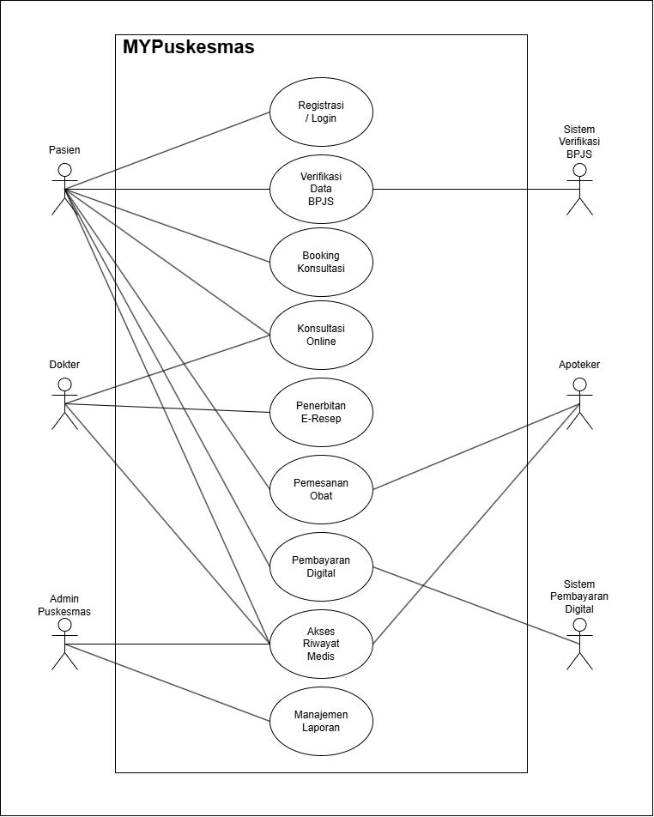
Gambar Use Case Diagram

Skenario Use Case
Di bawah ini adalah skenario langkah demi langkah untuk beberapa use case utama dalam sistem MYPuskesmas. Formatnya disusun seperti alur cerita dari sudut pandang pengguna dan sistem.

Use Case: Login / Registrasi
No. | Langkah
1. | Pengguna membuka aplikasi MYPuskesmas pada perangkatnya.
2. | Sistem menampilkan halaman awal dengan dua opsi: Login dan Registrasi.
3. | Jika pengguna belum memiliki akun, maka memilih Registrasi.
4. | Pengguna mengisi form registrasi: nama lengkap, NIK, nomor BPJS, tanggal lahir, dan password.
5. | Sistem melakukan verifikasi NIK dan nomor BPJS melalui integrasi dengan sistem BPJS eksternal.
6. | Jika data valid, sistem menyimpan akun baru dan menampilkan pesan sukses.
7. | Jika sudah memiliki akun, pengguna memilih Login, lalu memasukkan NIK/username dan password.
8. | Sistem memvalidasi data login. Jika benar, pengguna diarahkan ke dashboard utama.
9. | Jika salah, sistem memberikan pesan kesalahan dan meminta pengulangan.

Use Case: Konsultasi Online
No. | Langkah
1. | Pasien melakukan login ke dalam sistem MYPuskesmas.
2. | Pasien memilih menu "Konsultasi Online" dari dashboard utama.
3. | Sistem menampilkan daftar dokter yang tersedia untuk konsultasi pada hari dan jam tertentu.
4. | Pasien memilih dokter, lalu mengirimkan permintaan sesi konsultasi.
5. | Dokter menerima notifikasi permintaan konsultasi dan membuka sesi chat medis.
6. | Selama sesi berlangsung, pasien menyampaikan keluhan dan dokter memberikan diagnosis awal.
7. | Jika diperlukan, dokter membuat e-resep digital langsung di dalam sistem.
8. | Setelah sesi selesai, sistem menyimpan e-resep di akun pasien.
9. | Seluruh percakapan dan data konsultasi otomatis disimpan sebagai bagian dari riwayat medis pasien di basis data.

Use Case: Pemesanan Obat dan Pembayaran Digital
No. | Langkah
1. | Setelah menerima e-resep, pasien masuk ke menu "Pemesanan Obat" pada aplikasi.
2. | Sistem menampilkan daftar obat yang sesuai dengan e-resep dokter.
3. | Pasien memilih obat yang akan dipesan dan memilih metode pengambilan (diambil / dikirim).
4. | Sistem menghitung total biaya dan menampilkan halaman metode pembayaran digital.
5. | Pasien memilih metode pembayaran: QRIS, e-wallet, atau transfer bank.
6. | Sistem menghubungkan ke layanan pembayaran digital eksternal (gateway).
7. | Pasien menyelesaikan pembayaran di aplikasi pihak ketiga (misalnya dompet digital).
8. | Setelah pembayaran berhasil, sistem menerima notifikasi dan menyimpan bukti transaksi.
9. | Sistem mengonfirmasi ke pasien bahwa pembayaran berhasil dan obat siap diproses.

Use Case: Manajemen Laporan (oleh Admin)
No. | Langkah
1. | Admin melakukan login ke sistem sebagai pengguna dengan hak akses manajemen.
2. | Admin memilih menu "Laporan Sistem" di dashboard.
3. | Sistem menampilkan opsi periode waktu laporan (harian, mingguan, bulanan).
4. | Admin memilih periode yang diinginkan, lalu klik tombol "Generate Laporan".
5. | Sistem mengambil data riwayat pasien, konsultasi, transaksi, dan e-resep selama periode tersebut.
6. | Sistem menyusun laporan dalam format ringkasan dan grafik jika perlu.
7. | Admin dapat memilih untuk mengunduh laporan dalam format PDF atau mencetaknya langsung.
8. | Laporan otomatis disimpan dalam database untuk keperluan audit atau pelaporan ke instansi lain.

